**货叉架下横梁加工单元询价采购文件**

**供应商须知**

1、适用范围：

本次采购文件仅适用于本次询价采购公告中的所叙述内容。

2、本次采购供应商必须提供下列资质文件：

营业执照、税务登记证、组织机构代码等资格证明文件（复印件），并加盖公章，如营业执照为三合一证照，只需提供营业执照复印件加盖公章；

3、说明：

（1）无论采购活动中的做法和结果如何，供应商均应自行承担自身所有与本次采购活动有关的全部费用。

（2）无论采购结果如何，采购人均无向供应商解释其成交或未成交原因的义务。

4、响应文件：

请参与采购报价的供应商于2021年12月2日17:00前，将以下文件递交至本次采购活动联系人处，响应文件应包括：

（1）第2点中提及的资质文件；

（2）报价函（包括设备配置、质量保证和售后服务等）；

说明：供应商应当对其提交的响应文件的真实性、合法性承担法律责任。

5、响应文件递交地点：宝鸡市宝福路127号 宝鸡合力叉车有限公司制造研究所

联系人：制造研究所 王岩 联系电话：0917-3571292

6、评审结束后，制造研究所将采购结果及成交候选供应商名单进行公示，在公示日内无异议后，与成交供应商签订采购合同。

机加车间货叉架下横梁加工单元技术要求

**一、项目需求：**

|  |  |  |  |  |
| --- | --- | --- | --- | --- |
| 生产单元 | 生产工位 | 设备名称 | 数量 | 备注 |
| 下横梁加工 | 货叉架下横梁加工 | M12螺纹孔加工专机 | 1台 | 交货期：合同生效后90天 |
| 预弯压型专机 | 1台 |
| 码垛机器人 | 1台 |
| 传输动力棍道及下线侧动力轨道 | 1套 |
| 专机滚轮动力辊道 | 1套 |
| 钻孔攻丝专机夹具及加工刀具、火焰切割机夹具、预弯压型专机台面工装、料仓架、安全围栏 | 1套 |
| 火焰切割机除尘设备 | 1套 |

1. **项目整体要求：**

1、此项目包含两台现有设备、两个专机、码垛机器人及其余辅助设备。

2、投标人按照此需方要求，对招标设备及其附件的设计、制造、包装运输、安装调试、培训、验收及售后服务等向需方提供。

3、设备质保期自验收签字之日起开始计算，供方需要提供机械部分至少一年，电气部分两年的质保服务，在产品全寿命周期内提供维修服务。

4、设备工作环境及条件：

1. 温度： -15℃～45℃。
2. 相对湿度： ≤85%。
3. 电源电压： 380V。
4. 电源频率： 50Hz。
5. 压缩空气： ≤6bar。

5、工作制度：

1. 每年工作日：251天。
2. 每天工作班：单班。
3. 每天工作时：8小时。
4. 设备利用率：85%。

6、整线必须有可靠的安全防护装置。

**三、工艺要求：**

1、货叉架下横梁加工单元分五序，上料、三台设备加工、下料。分别包含两台现有设备、两个专机、码垛机器人及其余辅助设备。

现有设备一：起吊机，上料，将零件吊入动力轨道上。

现有设备二：火焰切割机，按图纸要求割缺口。

专机一：钻孔攻丝专机，钻、攻M12螺纹孔。

专机二：预弯压型专机，预弯零件，压型后经回弹变形后，中心位置向下弯曲3mm。

码垛机器人:负责将下线侧动力轨道上的零件码垛下料。

（下横梁加工来料为一次一件）

节拍要求：货叉架下横梁加工节拍时间不大于2.8min/件。

2、加工流程：

人工上料（起吊机）——切割缺口（火焰切割机）——钻孔攻丝（专机一）——预弯（专机二）——机器人下料（码垛机器人）

除人工上料与切割缺口处采用人工操作外，其余加工过程自动化。

3、加工对象：

货叉架下横梁加工单元加工零件共计六大类，共57种零件，因种类繁多，此条线仅考虑1.5m及1.5m以下下横梁，共计24种零件。

加工零件图纸如下：

1）HREF938604 下横梁

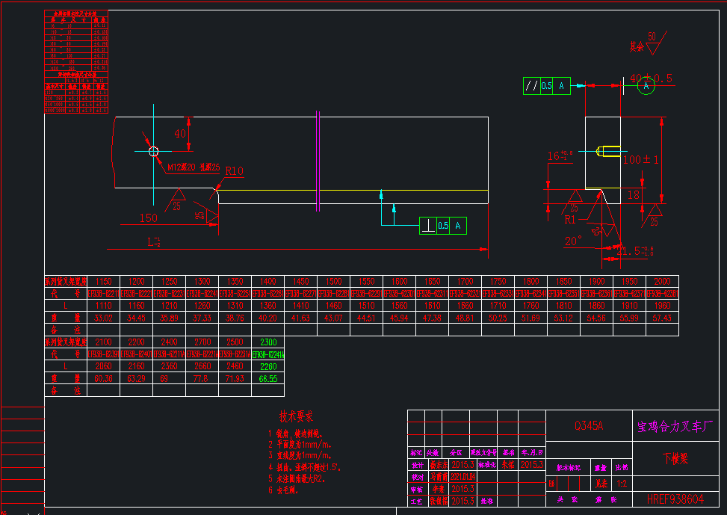

2） HRF91C8204 下横梁

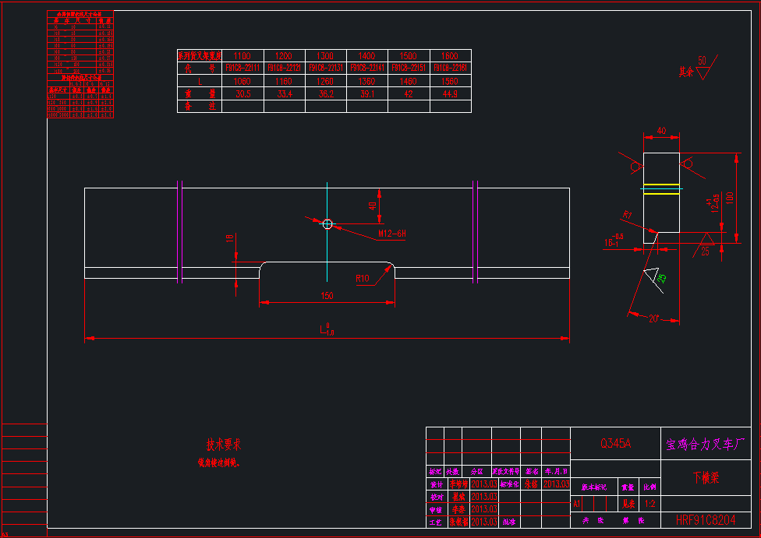

3）HRDF938263W 下横梁

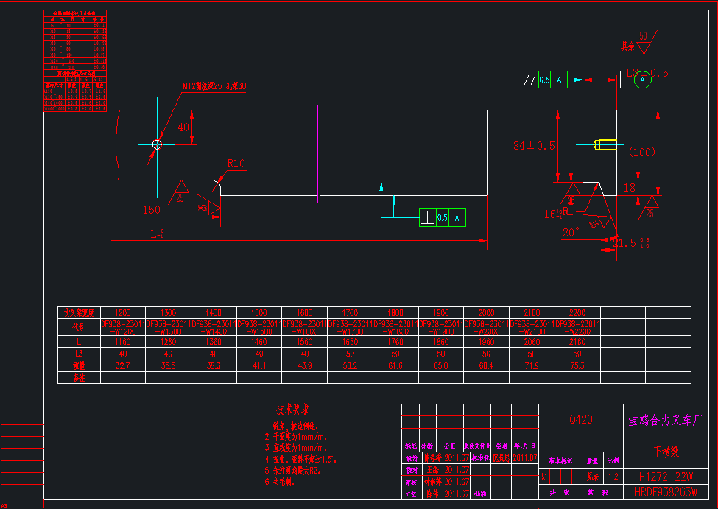

4）HRDD938263W 下横梁

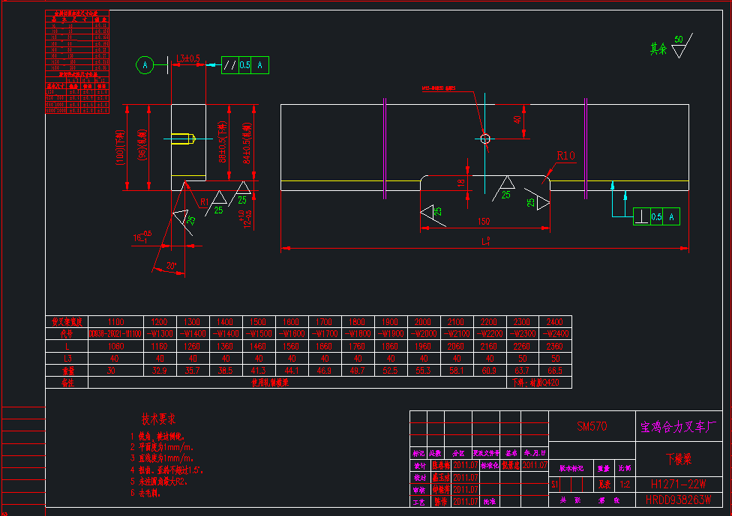

5）22438-22242AS 下横梁

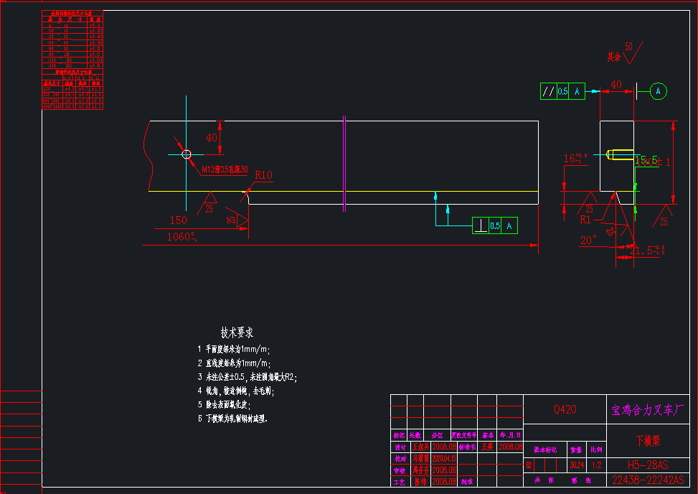

6）DA2G8-20811 下横梁

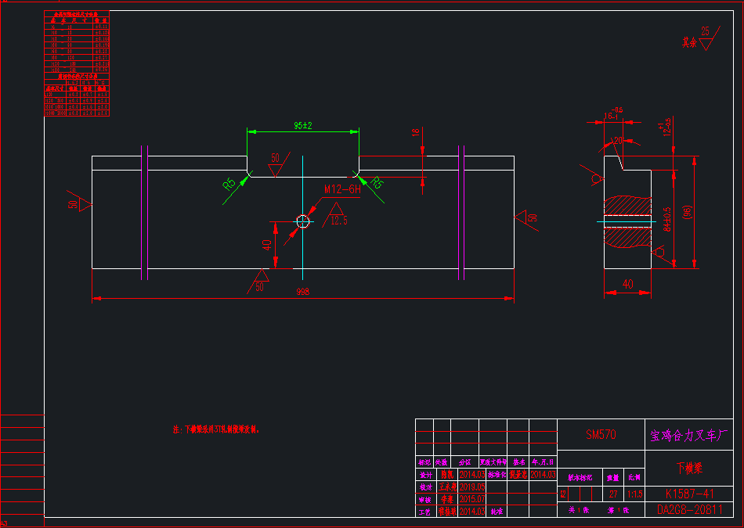

加工零件汇总：

|  |  |  |  |  |  |
| --- | --- | --- | --- | --- | --- |
| 序号 | 图号 | 名称 | 材质 | 外形尺寸（长×宽×高） | 重量（KG） |
| 1 | HREF938604 | 下横梁 | Q345A | 1110×100×40 | 33.02 |
| 2 | 1160×100×40 | 34.45 |
| 3 | 1210×100×40 | 35.89 |
| 4 | 1260×100×40 | 37.33 |
| 5 | 1310×100×40 | 38.76 |
| 6 | 1360×100×40 | 40.20 |
| 7 | 1410×100×40 | 41.63 |
| 8 | 1460×100×40 | 43.07 |
| 9 | HRF91C8204 | 下横梁 | Q345A | 1060×100×40 | 30.5 |
| 10 | 1160×100×40 | 33.4 |
| 11 | 1260×100×40 | 36.2 |
| 12 | 1360×100×40 | 39.1 |
| 13 | 1460×100×40 | 42 |
| 14 | HRDF938263W | 下横梁 | Q420 | 1160×100×40 | 32.7 |
| 15 | 1260×100×40 | 35.5 |
| 16 | 1360×100×40 | 38.3 |
| 17 | 1460×100×40 | 41.1 |
| 18 | HRDD938263W | 下横梁 | SM570 | 1060×98×40 | 30.0 |
| 19 | 1160×98×40 | 32.9 |
| 20 | 1260×98×40 | 35.7 |
| 21 | 1360×98×40 | 38.5 |
| 22 | 1460×98×40 | 41.3 |
| 23 | H5-28AS | 下横梁 | Q420 | 1060×100×40 | 30.3 |
| 24 | K1587-41 | 下横梁 | SM570 | 998×96×40 | 27.0 |

4规划与布局：

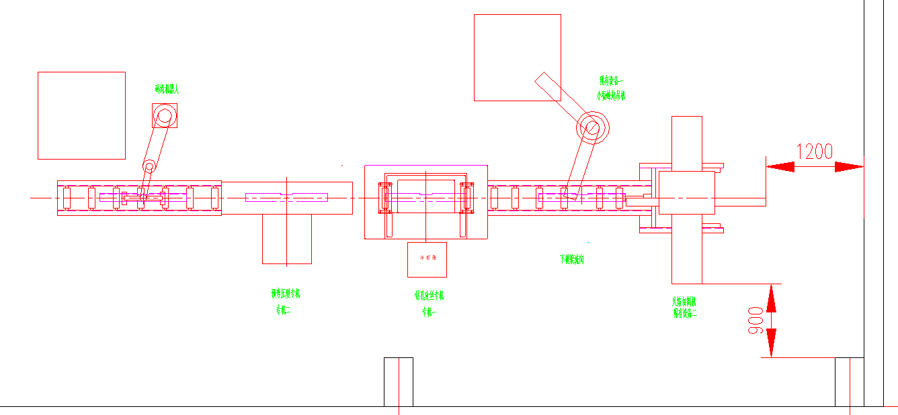

5、系统总述：

1）整个加工系统主要有包含两台现有设备、两个专机、码垛机器人及其余辅助设备。

现有设备一负责将零件吊入动力轨道上，现有设备二按图纸要求割出缺口，专机一负责钻、攻M12螺纹孔，专机二负责预弯零件，压型后经回弹变形后，中心位置向下弯曲3mm，码垛机器人负责将下线侧动力轨道上的零件码垛下料。

2）具体工序流程如下：

工序1：根据所需来料，人工调节切割区端面定位尺寸（采用手摇滑轨），人工采用起吊设备将来料货叉架下横梁吊入切割区动力轨道（一次一件），按布局图所示放置零件，台阶面向下，台阶处按线体流动方向靠右，人工将零件推动靠近端面，采用气动夹具加紧零件：

工序2：人工操作火焰切割机按图纸要求割出缺口，手动清渣，夹具松开，货叉架下横梁通过动力轨道输送至下一道工序；

工序3：货叉架下横梁输送至专机一，工作台固定不动，采用端面定位，加紧零件后，通过预先输入程序，动力头移动至零件加工位置，钻、攻M12螺纹孔，加工完成夹具自动松开，货叉架下横梁通过专机滚轮动力辊道流向下道工序；

工序4：货叉架下横梁自动进入专机二后其中心位置停留至压力机正下方，通过台面工装进行预弯，加工完成后通过动力辊道流向下道工序；

工序5：货叉架下横梁通过动力轨道输送至码垛机器人工作范围后停止前进，采用码垛机器人下料，将零件放入料仓架。

6、其他要求：

1)定位基准：长度方向采用端面定位，要求宽度方向定位可靠；

2)夹紧方式：可自动夹紧，整线为一根货叉架下横梁加工；

3)装卸方式：人工吊入货叉架下横梁至电动输送辊道，在电动辊道上实现货叉架下横梁转运和夹持自动化，卸料采用码垛机器人；

4)系统共需兼顾满足长度范围在998mm-1460mm（998、1060、1110、1160、1210、1260、1310、1360、1410、1460）之间的所有货叉架下横梁的加工，满足3种宽度（96mm,98mm,100mm）货叉架下横梁加工。

5）按单班正常工作8小时制情况下，请对系统的产能情况进行计算和说明，并对节拍情况进行说明，需满足单台货叉架（1根下横梁）加工节拍≤2.8min。

7、工艺要求总述：

现有工艺流程如下，投标内容包含：两个专机（钻孔攻丝专机、预弯压型专机）、码垛机器人、火焰切割机除尘设备、传输动力棍道及下线侧动力轨道、专机滚轮动力辊道、钻孔攻丝专机夹具及加工刀具、火焰切割机夹具、预弯压型专机台面工装、料仓架。

1）线体上单个工序加工数量为1件；

2）夹具应合理可靠。

3）货叉架下横梁在夹具上定位基准：长度方向以端面定位，宽度方向定位可靠；

4）除人工上料与火焰切割外，其余各工位应能够实现货叉架下横梁自动加工、输送，达到省人、省力目的；

5）货叉架下横梁在设备上加工时，应避免设备外部辊道的干扰（如可使设备内辊道高度高于外部辊道高度），避免货叉架下横梁在加工时产生干涉；

6）夹具结构应设计合理，换产快捷；

7）切割区所需动力轨道不仅要满足输送零件至下道工序功能，还需满足人为能将零件向线体流动的反方向推动；

8）专机一应设置气吹装置，保证工件钻孔完成后将工件孔中及表面铁屑清理干净，攻丝完后将切削液清理，同时应充分考虑方便排屑；

9）专机一钻、攻M12螺纹盲孔，加工钻头采用复合钻头，满足钻底孔，孔口倒角，完后进行攻丝；

10）专机二预弯零件，压力机需满足所需压力，设计制作合理工装，要求压型后经回弹变形后，中心位置向下弯曲3mm。

11）码垛机器人应稳定可靠；

12）传输动力棍道及下线侧动力轨道，长度由供方根据产品对象确定，本线总长度建议不超过10m；专机滚轮动力辊道长度，根据专机设置确定；

13）输送辊道和夹具上应设置合理的工件导向装置；

14）请提供完整的整线方案布局，及货叉架下横梁在辊道上输送和在夹具上装夹定位方案；

15）按产品对象中所给下横梁尺寸计算节拍（包括输送时间等），并附上加工参数；要求供方提供刀具方案（刀具数量按满足验收标准提供）；

16）整线系统配备三色工况指示灯和急停开关。

**四、技术及配置要求：**

1、两个专机及码垛机器人工艺要求：

1）要求供方提供产品所需刀具方案（含刀柄一套，刀片数量按每套刀柄所需刀片数量的3倍提供），刀具品牌选择国产优质或更优品牌，刀具成本含在投标总报价里，并请提供刀具分项报价明细；

2）供方负责含两个专机及码垛机器人的整线集成；

3）集成所需专机参数由需方提供；

4）本项目终验收完成一周内供方提供完整的夹具装配图（含可编辑版本2D和3D）、液压原理图、电气原理图、重要零部件图及易损件图，台面工装图、外购标准部品，应列出名称、型号、制造供方；

5）按产品对象中所给货叉架下横梁尺寸计算加工节拍，并附加工参数；

6）交货期：合同生效后90天。

2、专机配置要求：

专机一：钻孔攻丝专机配置要求：

1）半封闭安全防护罩，两侧开窗；

2）动力头：优先考虑双动力头配置，动力头结构设计合理，保证扭矩和刚性达到长时间使用要求；

3）钻孔刀具采用复合钻头；

4）定位精度（X/Y）：≤0.05mm；

5）重复定位精度（X/Y）：≤0.03mm；

6）工作台承载≥100kg；

7）换刀方式：手动快速换刀；

8）主轴、进给系统采用国内知名品牌的交流伺服电机；

9）机床具备I/O接口、PLC改造，零件加工完成后能实现自动输送需求；

10）工作照明灯及三色工况指示灯；

11）配有自动排屑装置及集屑车；排屑方式：自动链板式；

12）床身、导轨：床身具备足够的刚性、强度，且经过时效处理。导轨面经超音频淬火处理，淬火层深度≥2mm，表面硬度≥HRC45，床身两端部增设外伸滚道，方便下横梁进出机床；

13）主轴轴承、丝杠支撑轴承、尾座轴承采用国际知名品牌的高精度轴承，主轴应有足够可靠及稳定的动态精度；

14）机床采用模块化设计，同时具有易维护的优点；

15）润滑系统：机床主轴及各导轨设计合理的集中润滑系统；润滑泵采用国内一线品牌；

16）安全防护：滑台为不锈钢防护、机床为半封闭防护钣金（切削加工区域应可视，操作位置要方便人工推送工作台上工件，并确保铁屑飞溅和切削液不外溢）；

17）控制系统：数控系统为国内知名一线品牌；

18）配备手持式工件清洗水枪和气枪（手持清洗水枪为独立控制式）；

19）其他维修工具及全套技术资料（含操作、编程、维修、保养及说明书）；

20）具有双向开发式的MES网络接口，能支持相关信息的输入与输出；

专机二：预弯压型专机：

1. 采用单柱直立的布置形式；
2. 各组成部件均位于机身之内，外形整齐美观；
3. 压力范围及行程大小可调节；系统最大压力25MPa；
4. 设计合理的润滑系统；
5. 设计制作合理的台面工装，零件中心位置到达压力机正下方是，压型预弯，保证零件压型经回弹变形后，中心位置向下弯曲3mm，加工完成后可自动输送至下道工序；
6. 压力机所需公称压力≥800KN；
7. 可集成到整条加工线系统；
8. 其他维修工具及全套技术资料（含操作、维修、保养及说明书）。

3、码垛机器人配置要求：

1）设计合理夹具，采用抓取方式将零件从动力轨道放入指定料仓架；

2) 负载≥60KG；臂展≥2500mm；

3）采用四轴码垛机器人；

4）电控柜PLC负责信号配置和逻辑顺序过程控制；

5）其他维修工具及全套技术资料（含操作、编程、维修、保养及说明书）；

5）设计安装安全隔离护栏。

4、除尘设备要求：

1）除尘处理装置处理后的气体可达到室内排放要求，符合国家相关排放要求。

2）具备阻燃、防爆功能

5、自动棍道要求：

保证货叉架下横梁在整条线之间自动传输，通过集成方式实现两台专机及码垛机器人之间的自动化生产。

6、两个专机及码垛机器人夹具技术要求：

1）专机一次装夹加工一件；

2）货叉架下横梁加工定位，输送方向以端面定位，水平方向以货叉架下横梁侧面为基准。

3）夹具兼顾产品对象的快速装夹。

7、料仓架：

1）设计制作合理料仓架三个，满足码垛机器人放取需求；

2）外形整齐干净；

3）可采用叉车整体搬用。

8、设备联网要求：

PLC 控制的设备：

1）硬件网络模块：

所有采集设备必须预留至少一个以太网接口，供设备联网使用。

2）网络规范要求：

所有PLC 设备（含子PLC）网络IP 地址必须按照公司网络规范统一划定，不能自行定义自己家设备的IP 及子网掩码。

机联网服务器端到现场设备端网络通畅，开放PLC 端口。

3）PLC 程序要求：

设备交付验收，设备供方连同程序及典表一同交付给需方，程序注释要清晰，

具备可读性。并对PLC 典表（PLC 数据地址、代表的数据内容、数据长度、数据类型等说明文件）内容正确性负责。

如遇到一些国外的强势供应商，不提供PLC 程序或程序加密等行为，需方

业务需求方在设备验收交付前，需提前明确出所有需采集的数据项，要求供应商单独提取出并制作好典表。

4）PLC 数据采集要求：

需明确提供PLC 型号（如：西门子S7 300）、设备控制器详细型号（如：三菱Q03UDE delem66t 数控控制器）、PLC 设备典表。

同时要求，在需方后期联网、MES 上线等工作开展时，供方应免费提供相应的技术支持和服务。

**五、设计确认：**

线体整体布局图、电气原理图、专机图纸、码垛机器人、自动棍道、料仓架图纸等需经甲乙双方共同确认。

**六、验收：（项目为交钥匙项目）**

1、验收依据：按供方提供的出厂合格证精度进行，同时参照双方规定的技术要求和相关的国家标准（JB1535-83)；

2、验收项目：专机及码垛机器人外观、配置、静动态精度、操作机维修方便性、试切工件夹具、刀具及加工精度、粗糙度、生产节拍等内容。

3、验收办法：验收有预验收与终验收两部分组成。

预验收：预验收在供应商工厂进行，根据双方所签技术协议要求进行预验收。

终验收：终验收在需方工厂进行，验收内容同预验收。

**七、培训事宜：**

1、培训：供应商向使用方提供相应的设备操作、维保等培训以满足使用方后期设备正常使用。

2、供应商在预验收和终验收期间对需方的有关人员进行理论、操作、维修、编程培训，并提供相应的培训资料。

3、设备在需方现场安装、调试、验收完成后，由供方人员负责对需方技术人员、操作工人、维修人员进行免费操作、编程及维修培训服务。

**八.交货期与质保期：**

1、合同签订后90 天内完工交付使用；投标时提供详细施工组织方案，制作、

安装计划和人员组织方案；

2、交货地点：宝鸡合力叉车有限公司；

3、质保期：设备验收合格之日起开始计算，机械部分一年，电气部分两年。

在产品全寿命周期内提供维修服务。

**九、售后服务：**

1、产品在需方使用过程中，如发现质量问题，在接到需方通知后，供方4小时之内做出答复，12小时派出服务人员，并做到故障不排除维修人员不撤离现场。

2、供方对出厂的成品，保证提供维修备件，并按需方的要求做好维修服务，严格履行国家制定的“三包”服务政策，对超出“三包”期的产品实行有偿服务（核收备品备件成本件），终身维修原则。

**十、付款方式：**

1、合同签订生效后15 日内，需方支付合同总额的30%预付款。

2、设备预验收合格后15 日内，需方支付至合同价款的60%。

3、安装完毕经验收合格后，中标人向需方提交全额增值税（13%）发票后

15日内，需方支付至合同价款的90%。

4、余款10%作为质保金，质保期满后无其他质量问题一次性付清（无息）。质保期从竣工验收合格之日算起。

**十一.附件**

请各设计单位按照要求填写附件表格，附件表格的完整性将作为方案的考核依据。附件包括：

* + 1. 生产线设备清单（附表1）；
    2. 生产线主要设备及配置说明（附表2）；
    3. 随机备件清单（附表3）；
    4. 随机工具清单（附表4）；
    5. 投标分项报价表（附表5）；
    6. 实际应用案例表（附表6）；

**附表1：生产线设备清单**

|  |  |  |  |  |  |
| --- | --- | --- | --- | --- | --- |
| 序 号 | 名 称 | 所在区域/工位 | 单 位 | 数 量 | 用途 |
|  |  |  |  |  |  |
|  |  |  |  |  |  |
|  |  |  |  |  |  |
|  |  |  |  |  |  |
|  |  |  |  |  |  |
|  |  |  |  |  |  |
|  |  |  |  |  |  |
|  |  |  |  |  |  |
|  |  |  |  |  |  |
|  |  |  |  |  |  |
|  |  |  |  |  |  |
|  |  |  |  |  |  |
|  |  |  |  |  |  |
|  |  |  |  |  |  |
|  |  |  |  |  |  |
|  |  |  |  |  |  |
|  |  |  |  |  |  |
|  |  |  |  |  |  |
|  |  |  |  |  |  |
|  |  |  |  |  |  |
|  |  |  |  |  |  |
|  |  |  |  |  |  |

投标单位（公章）：

投标代表（签字或盖章）：

日期：

**附表2：生产线主要设备及配置说明**

|  |  |  |  |  |  |  |
| --- | --- | --- | --- | --- | --- | --- |
| 序 号 | 名 称 | 制造供方及型号 | 单 位 | 数 量 | 总价 | 备 注 |
|  |  |  |  |  |  |  |
|  |  |  |  |  |  |  |
|  |  |  |  |  |  |  |
|  |  |  |  |  |  |  |
|  |  |  |  |  |  |  |
|  |  |  |  |  |  |  |
|  |  |  |  |  |  |  |
|  |  |  |  |  |  |  |
|  |  |  |  |  |  |  |
|  |  |  |  |  |  |  |
|  |  |  |  |  |  |  |
|  |  |  |  |  |  |  |
|  |  |  |  |  |  |  |
|  |  |  |  |  |  |  |
|  |  |  |  |  |  |  |
|  |  |  |  |  |  |  |
|  |  |  |  |  |  |  |
|  |  |  |  |  |  |  |
|  |  |  |  |  |  |  |
|  |  |  |  |  |  |  |
|  |  |  |  |  |  |  |
|  |  |  |  |  |  |  |

投标单位（公章）：

投标代表（签字或盖章）：

日期：

**附表3：随机备件、易损件清单**

|  |  |  |  |  |
| --- | --- | --- | --- | --- |
| 序号 | 名称 | 型号或编号 | 数量 | 备注 |
|  |  |  |  |  |
|  |  |  |  |  |
|  |  |  |  |  |
|  |  |  |  |  |
|  |  |  |  |  |
|  |  |  |  |  |
|  |  |  |  |  |
|  |  |  |  |  |
|  |  |  |  |  |
|  |  |  |  |  |
|  |  |  |  |  |
|  |  |  |  |  |
|  |  |  |  |  |
|  |  |  |  |  |
|  |  |  |  |  |
|  |  |  |  |  |
|  |  |  |  |  |
|  |  |  |  |  |

投标单位（公章）：

投标代表（签字或盖章）：

日期：

**附表4：随机工具清单**

|  |  |  |  |  |
| --- | --- | --- | --- | --- |
| 序号 | 名称 | 型号或编号 | 数量 | 备注 |
|  |  |  |  |  |
|  |  |  |  |  |
|  |  |  |  |  |
|  |  |  |  |  |
|  |  |  |  |  |
|  |  |  |  |  |
|  |  |  |  |  |
|  |  |  |  |  |
|  |  |  |  |  |
|  |  |  |  |  |
|  |  |  |  |  |
|  |  |  |  |  |
|  |  |  |  |  |
|  |  |  |  |  |
|  |  |  |  |  |
|  |  |  |  |  |
|  |  |  |  |  |
|  |  |  |  |  |

投标单位（公章）：

投标代表（签字或盖章）：

日期：

**附表5：投标分项报价表**

投标人名称： （盖章） 招标编号： 包号：

|  |  |  |  |  |  |
| --- | --- | --- | --- | --- | --- |
| 序号 | 名 称 | 型号和规格 | 数 量 | 单 价 | 总 价 |
| 1 | 平面布局图和具体工艺方案设计 |  |  |  |  |
| 2 | 专机（含夹具、工装） |  |  |  |  |
| 3 | 自动棍道、刀具 |  |  |  |  |
| 4 | 运输费用 |  |  |  |  |
| 5 | 安装费 |  |  |  |  |
| 6 | 技术服务费 |  |  |  |  |
| 7 | 其他 |  |  |  |  |
| 投标总价： | | | | |  |
| 8 | 交货时间 |  | | | |
| 9 | 安装周期 |  | | | |
| 10 | 质量保证 |  | | | |
| 11 | 付款方式 |  | | | |

投标单位（公章）： 投标代表（签字或盖章）： 日期

**附表6：实际应用案例表**

|  |  |  |  |  |  |
| --- | --- | --- | --- | --- | --- |
| 序 号 | 项目名称 | 应用供方 | 规格及型号 | 实施日期 | 备 注 |
|  |  |  |  |  |  |
|  |  |  |  |  |  |
|  |  |  |  |  |  |
|  |  |  |  |  |  |
|  |  |  |  |  |  |
|  |  |  |  |  |  |
|  |  |  |  |  |  |
|  |  |  |  |  |  |
|  |  |  |  |  |  |
|  |  |  |  |  |  |
|  |  |  |  |  |  |
|  |  |  |  |  |  |
|  |  |  |  |  |  |
|  |  |  |  |  |  |
|  |  |  |  |  |  |
|  |  |  |  |  |  |
|  |  |  |  |  |  |
|  |  |  |  |  |  |
|  |  |  |  |  |  |
|  |  |  |  |  |  |
|  |  |  |  |  |  |
|  |  |  |  |  |  |

投标单位（公章）：

投标代表（签字或盖章）：

日期：